**Пособие для самоподготовки   
ко Всероссийской Олимпиаде школьников   
по Технологии в номинации   
«Техника и Техническое Творчество»**

**«Теория Технологии»**

**Нигматулин Руслан Равильевич**учитель технологииГБОУ города Москвы «Школа № 1557   
имени Петра Леонидовича Капицы»

Москва 2021 год

**Раздел «Современные Технологии»**

**Классификация технологий**

**Введение**

Данное пособие предназначено для учеников, изучающих предмет «технология» в школе на углубленном уровне, участвующих в олимпиадах, конкурсах и т.д.

В пособии рассматривается тема современных производственных технологий.

Современные технологии производства, внедряемые предприятиями, значительно увеличивают эффективность выпуска товаров. Очень важно то, что активно используются научные исследования и достижения для того, чтобы получать эффективные технологические решения.

Современный рынок "подталкивает" предприятия к разработке и освоению новых технологий. Возрастающий уровень конкуренции обязывает заниматься разработкой и внедрением таких технологий.

Большинство потребителей предпочитают покупать продукцию и оборудование производимые по последним новейшим технологиям, обладающие надежностью и качеством изготовления. Это побуждает думать, анализировать, просчитывать, конструировать и испытывать на практике, как работают новые технологии как специалистов производства, так и конечных потребителей

Чтобы обогнать своих конкурентов предприятия работают над созданием новых технологий и вводят их на своих производствах, выпуская более надежную, качественную и эффективную продукцию.

Важный аспект, что работать на старом оборудовании ещё и не модно, не перспективно, и не интересно; это снижает привлекательность предприятия для современных молодых людей.

Поэтому предприятие заботящиеся о своих людях, о своей продукции и услугах, работают над созданием и внедрением новейших эффективных технологий.

**Понимание термина и значения технологии**

Современное понимание технологии пришло в широкий обиход из сферы производства в последние десятилетия. В развитых странах стали выделяться в отдельные структуры фирмы – разработчики ноу-хау: новых видов продукции, материалов, способов обработки и т.д. Эти фирмы стали продавать фирмам-производителям в менее развитых странах лицензии на право выпуска своих разработок, сопровождая эти лицензии детальным описанием способов, средств и условий производства – т.е. технологиями.

Вслед за этим понятие «технология» стало применяться в более широком смысле. Технология, понимаемая в современном, более широком смысле, связана не только с техникой, но и с другими завоеваниями цивилизации. Когда говорят, например, о компьютерной или информационной технологии, то имеют в виду открываемые ими новые возможности, которые они несут с собой. В этом смысле о технологии стали говорить после того, как выяснилось, что цивилизационные завоевания, достижение новых эффектов труда связаны не только с новой техникой, но и с новыми формами кооперации, организации производства и деятельности, с возможностями концентрации ресурсов, с культурой труда, с накопленным научно-техническим и культурным потенциалом, с целеустремленностью усилий общества и государства и т.д. Постепенно под технологией стали подразумевать сложную реальность, которая представляет собой сферу целенаправленных усилий (политики, управления, модернизации, интеллектуального и ресурсного обеспечения и т.д.).

Сегодня наметились два подхода в трактовании понятия «технология». В первом, следующем давней исторической традиции – технология рассматривается как «совокупность приемов и способов переработки различных сред». При этом подразумевается, что среды могут быть любыми, в том числе информационными, политическими и т.д.

В другом подходе, очевидно, больше соответствующем современному проектно-технологическому типу организации общества, *под технологией понимается совокупность методов, операций, приемов и т.д., последовательное осуществление которых обеспечивает решение поставленной задачи*. В этом определении важно то, что технологии направлены на решение той или иной определенной задачи. Это принципиально новый подход к определению технологий.

Здесь необходимо уточнение. Во-первых, про понятие средств. Ведь если мы говорим о технологии, допустим, вытачивания болта, то одними операциями и т.д. мы не обойдемся. Нужен еще токарный станок, резцы к нему, то есть средства. Или информационные технологии немыслимы без компьютера и программных средств. Во-вторых, операции и приемы относятся к более общему понятию метода. В-третьих, речь должна идти не просто о совокупности методов и средств, а об определенным образом упорядоченной их совокупности, то есть, фактически, о системе. В-четвертых, любая задача решается в определенных конкретных условиях. В пятых, необходимы определенные формы организации деятельности. В-шестых необходимы критерии по которым можно судить о качестве решения поставленной задачи – о качестве полученных результатов.

С учетом сказанного, можно дать следующее общее определение технологии: технология – это система условий, форм, методов, средств и критериев решения поставленной задачи.

Варианты технологий

|  |
| --- |
| Производственные |
| Информационные |
| Образовательные |
| Управленческие |
| Сервисные |
| Политические |

**Классификация**

Очевидно, чтобы рассмотреть современные технологии, да и множество технологий вообще, надо выработать некоторую систему, иначе ученик очень быстро запутается в огромном количестве понятий.

Классификация поможет решить многие задачи в аспекте изучения и использования производственных технологий.

Например, многие сталкивались с «проблемой выбора» как в производственном деле, так и в бытовых ситуация. Какую конфигурацию лучше выбрать, какие комплектующие использовать и т.д. Если классифицировать выбираемые объекты по характеристикам, цене, то проще справиться с проблемой выбора.

Пример. Выбор компьютера по параметрам

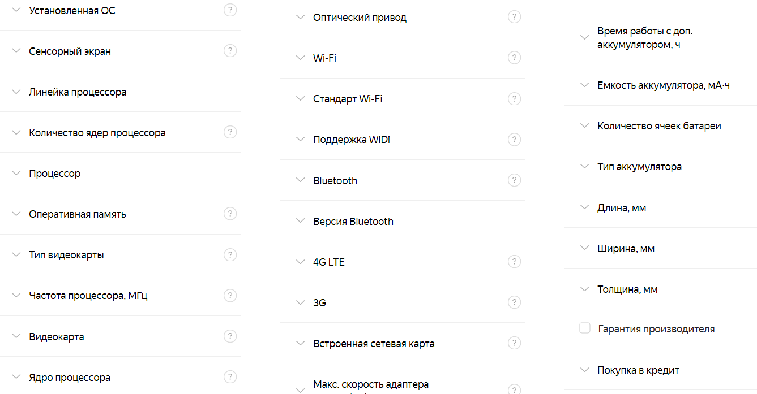

Следующий пример необходимости классификации технологий: создание современного конкурентоспособного изделия. Что для этого нужно? Один из возможных вариант ответа - выбор современных технологий. Там где выбор - там классификация



Следующий пример, что нужно, чтобы грамотно вложить крупные инвестиции

в масштабные коммерческие технологические проекты? Одним из ответов опять же будет понимание разнообразия (классификация) современных технологий.

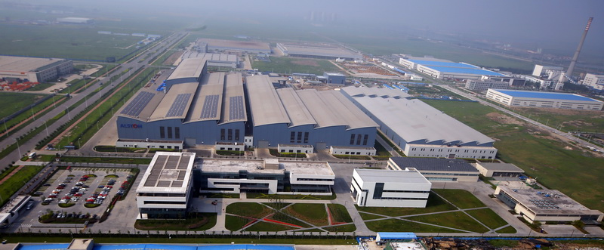

Такой же подход понадобится, чтобы реализовывать современные научные проекты.

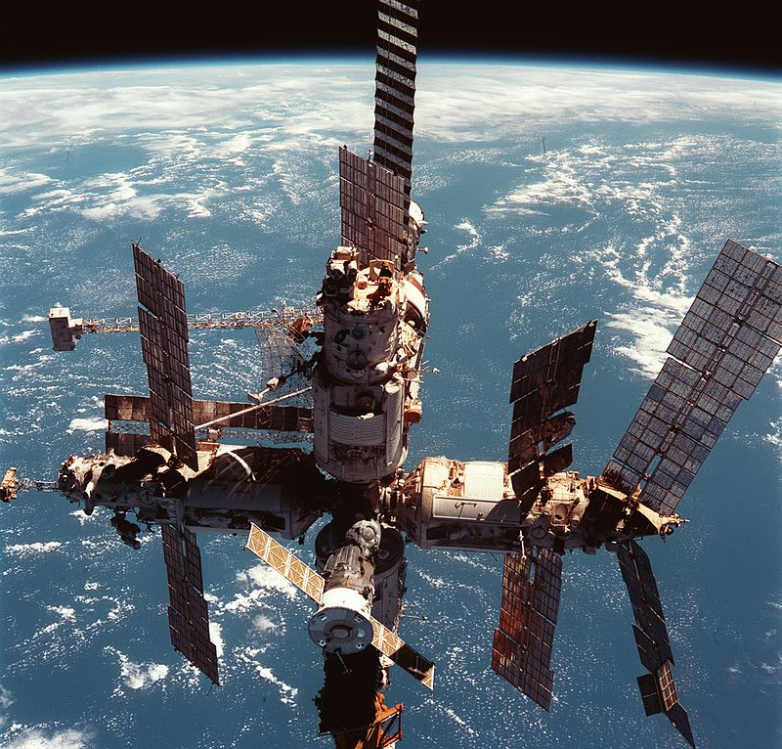

Очень важно понимание разнообразия технологий для грамотного государственного планирования и управления в сфере производства, обороны, науки

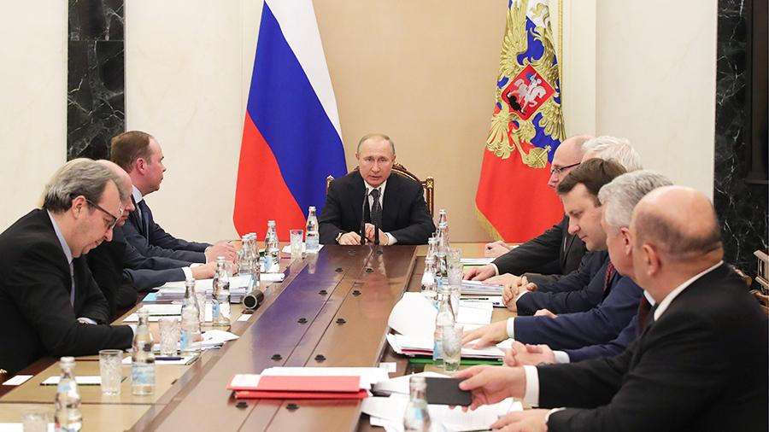

Классификация нужно очень большому множеству специалистов самых разных профессий, чтобы быстро получить систематизированную актуальную информацию



Есть фирмы, которые специализируются на анализе огромного современного объёма информации и продаже результатов этой аналитики другим. Такие фирмы могут называться консалтинговыми и среди них есть особо крупные – мировые лидеры, среди клиентов которых могут быть государственных структуры и промышленные гиганты.



Есть государственных организации, которые занимаются структурированием и хранением информации, например патентные органы.



**Формулировки**

Вопрос формулировок во многих видах человеческой деятельности часто сложен и запутан. Ученику, участвующему в олимпиадах и конкурсах важно хорошо разбираться в вопросах формулировок, и понимать, что они могут быть разными в зависимости от контекста. В вопросах Всероссийской олимпиады школьников по технологии часто можно встретить такую формулировку:

**Технология – это наука**

**о преобразовании человеком материалов, энергии, информации**

По такой логике о современных технологиях можно было бы сказать так:

**Современные технологии – это современные науки**

**о современном преобразовании современным человеком современных материалов, современной энергии, современной информации.**

Рассмотрим вопрос с такой формулировкой на примере 3D печати, которая очевидно является современной технологией. Получается, что: **3D печать это современная наука…?** С этим уже не многие согласятся, что один из способов производства является целой наукой.

В профессиональной технической литературе, часто используется не понятие ***технология***, а понятие ***технологический процесс***. Технологический процесс – это последовательность производственных этапов.

Так всё же, ***технология*** - это **наука** или ***технология*** - это **технологические процессы**, т.е., последовательность технологических этапов?

Как раз здесь и может быть объяснён ученику смысл контекста, взгляд на ***технологию*** с точки зрения ***теории антропологии***, и взгляд на ***технологию*** с точки зрения производственной практики.

**Отправные точки классификации технологий**

Каждой сфере человеческой деятельности соответствует комплекс технологий, т.е., не одна технология, а набор. Поэтому отталкиваться можно от разнообразия направлений человеческой деятельности.

На первый взгляд, при таком подходе мы столкнёмся с невероятным разнообразием. Разве можно перечислить все виды человеческой деятельности?



Оказывается – можно. Более того, это давно уже сделано. Государственные органы статистики есть во многих странах, и они в том числе занимаются и классификацией, так как без классификации не будет и статистики.

В России используется такая сущность как **ОКВЭД** — это **общероссийский**

**классификатор видов экономической деятельности**, в котором все виды деятельности обозначены числовыми кодами.

Они поделены на классы, подклассы, группы, подгруппы и собственно виды.

Классы кодов объединены в разделы кодификатора, каждый раздел обозначен буквой.

**Структурные единицы ОКВЭД**

|  |
| --- |
| класс |
| подкласс |
| группа |
| подгруппа |
| вид |

Итого, на верхней ступени классификации мы имеем «всего то» 21 класс деятельности, но чем ниже спускаемся по структуре, тем больше детализируем и в итоге получаем более 2 000 видов деятельности. Это много, но всё же вполне воспринимаемое число, чтобы в каждом из этих видов деятельности рассмотреть разнообразие технологий.

**Всероссийский классификатор видов экономической деятельности. Классы**

|  |
| --- |
| Сельское, лесное хозяйство, охота, рыболовство и рыбоводство |
| Добыча полезных ископаемых |
| Обрабатывающие производства |
| Обеспечение электрической энергией, газом и паром; кондиционирование воздуха |
| Водоснабжение, водоотведение, организация сбора и утилизации отходов, деятельность по ликвидации загрязнений |
| Строительство |
| Торговля оптовая и розничная; ремонт автотранспортных средств и мотоциклов |
| Транспортировка и хранение |
| Деятельность гостиниц и предприятий общественного питания |
| Деятельность в области информации и связи |
| Деятельность финансовая и страховая |
| Деятельность по операциям с недвижимым имуществом |
| Деятельность профессиональная, научная и техническая |
| Деятельность административная и сопутствующие дополнительные услуги |
| Государственное управление и обеспечение военной безопасности; социальное обеспечение |
| Образование |
| Деятельность в области здравоохранения и социальных услуг |
| Деятельность в области культуры, спорта, организации досуга и развлечений |
| Предоставление прочих видов услуг |
| Деятельность домашних хозяйств как работодателей; недифференцированная деятельность частных домашних хозяйств по производству товаров |
| Деятельность экстерриториальных организаций и органов |

Рассмотрим последовательно современные технологии по тем видам деятельности, которые наиболее нас интересуют с точки зрения школьного курса предмета и подготовки к олимпиадам и конкурсам.

**Класс экономической деятельности: сельское, лесное хозяйство, охота, рыболовство и рыбоводство**

Какие современные технологии используются здесь?

**Автоматизированное выращивание растений без поля**

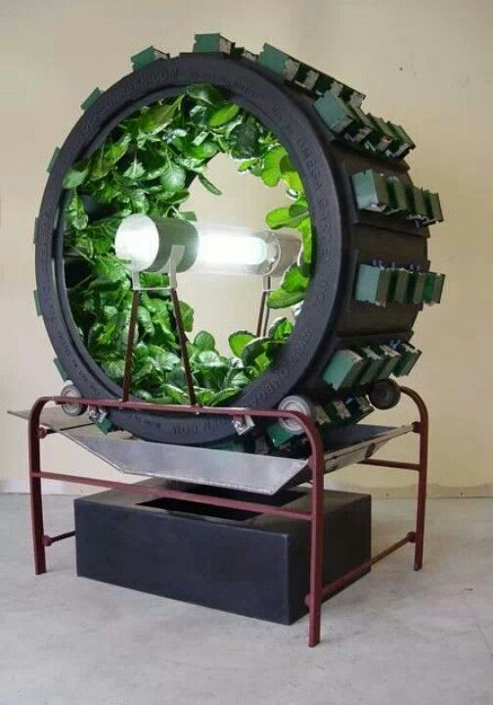

**Класс экономической деятельности: сельское, лесное хозяйство, охота, рыболовство и рыбоводство.**

**Умные полевые роботы-комбайны с машинным зрением, искусственным интеллектом, навигацией**

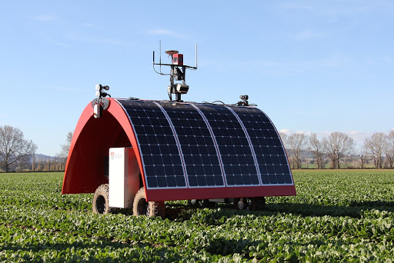

**Класс экономической деятельности: сельское, лесное хозяйство, охота, рыболовство и рыбоводство**

**Автоматизированные рыбные фермы**

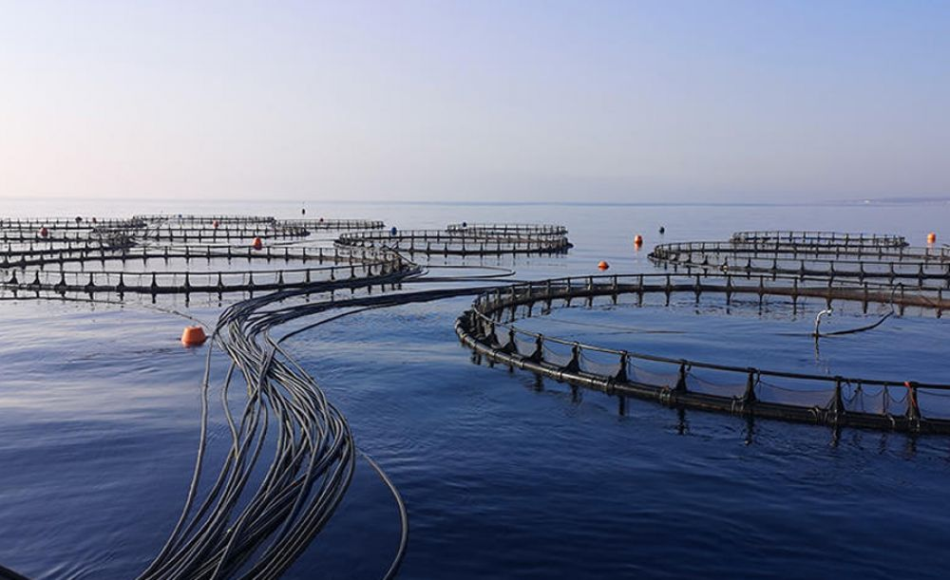

**Класс экономической деятельности: сельское, лесное хозяйство, охота, рыболовство и рыбоводство**

**АКВАПОНИКА – интегрированные друг с другом автоматизированные**

**рыбные фермы и растительные плантации**

Рыбы дают удобрения растениям. Растения дают пищу рыбам.

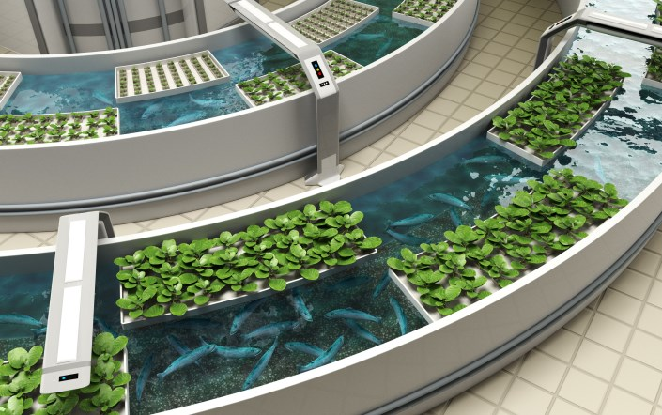

**Класс экономической деятельности: сельское, лесное хозяйство, охота, рыболовство и рыбоводство**

**Роботизированная заготовка леса**

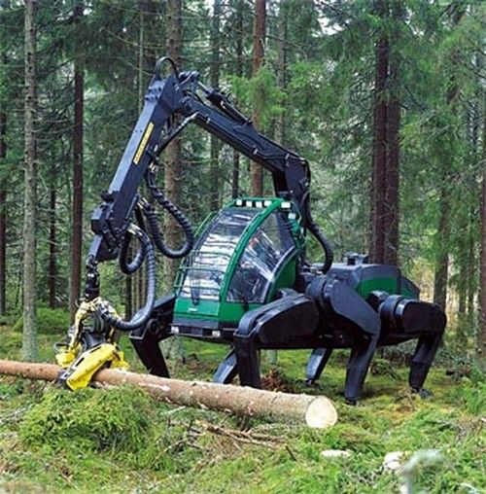

**Класс экономической деятельности: сельское, лесное хозяйство, охота, рыболовство и рыбоводство**

**Роботизированное исследование и лечение леса**

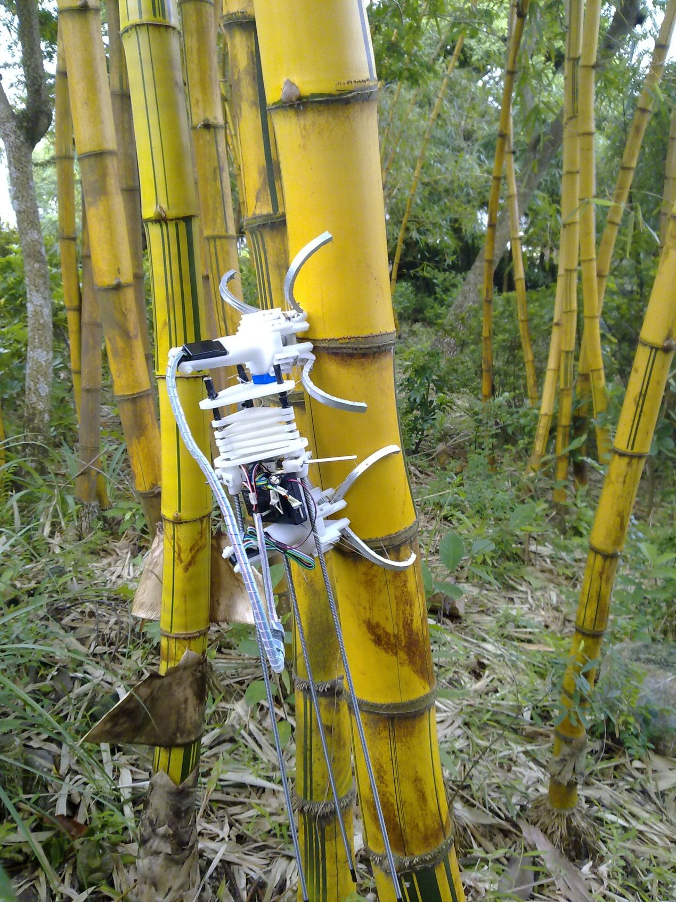

**Класс экономической деятельности: сельское, лесное хозяйство, охота, рыболовство и рыбоводство**

**Посадка леса**

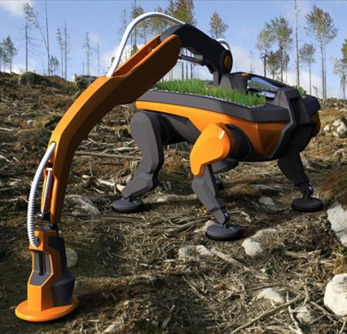

**Класс экономической деятельности: добыча полезных ископаемых**

**Гигантские морские автоматизированные свободноплавающие**

**добывающие платформы**

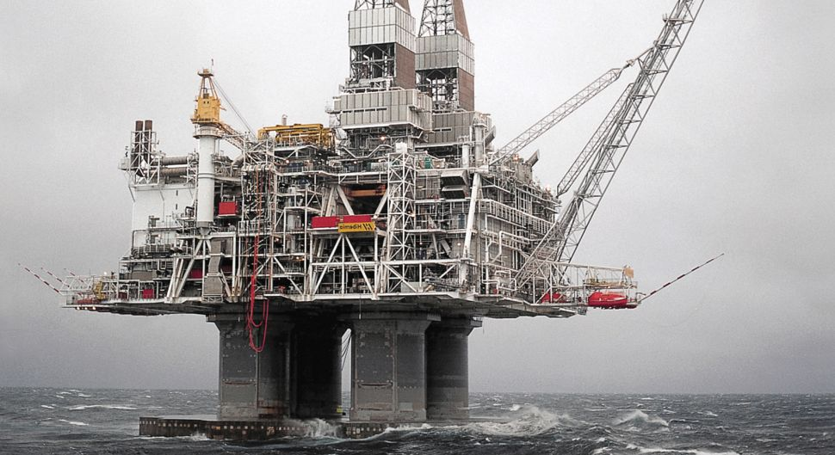

**Класс экономической деятельности: добыча полезных ископаемых**

**Сложнонаправленное бурение под контролем интеллектуальных компьютерных систем**

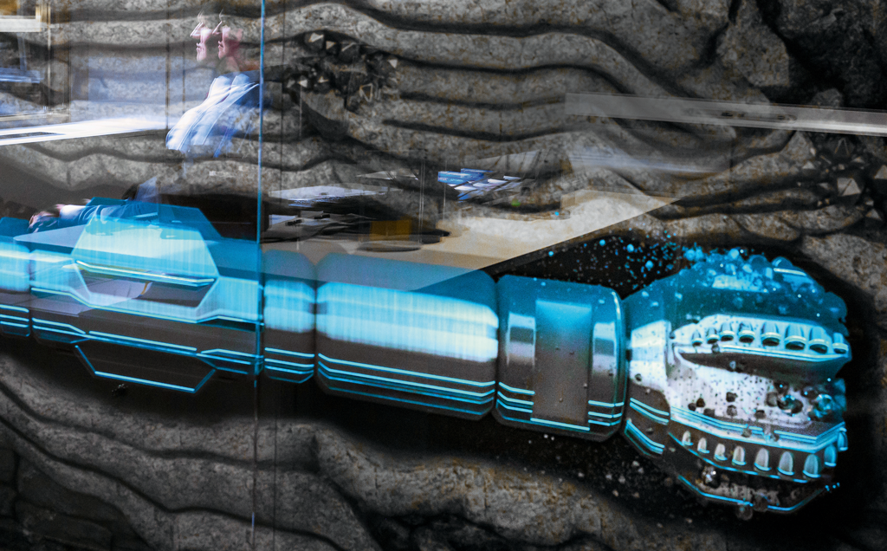

**Класс экономической деятельности: добыча полезных ископаемых**

**Добыча полезных ископаемых с помощью бактерий**

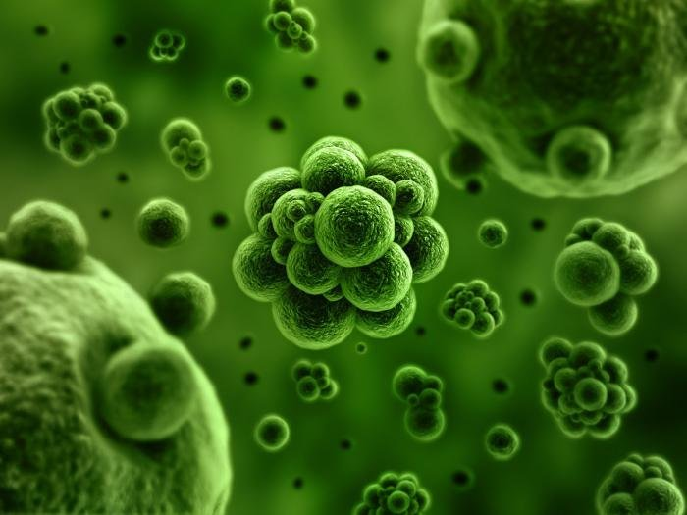

**Класс экономической деятельности: добыча полезных ископаемых**

**Добыча растворённых элементов из океанской воды**

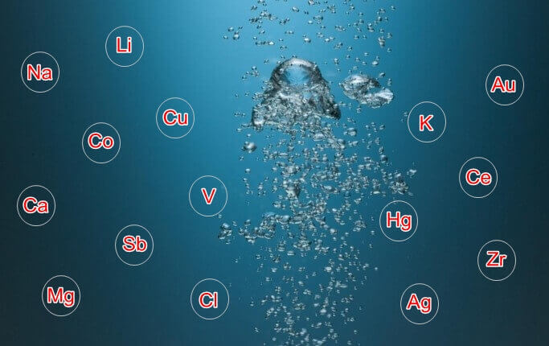

**Класс экономической деятельности: добыча полезных ископаемых**

**Переработка золы ТЭЦ**

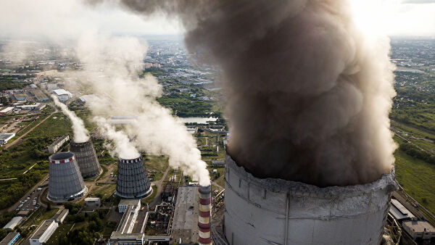

**Класс экономической деятельности: добыча полезных ископаемых**

**Добыча из переработки бытовых отходов**

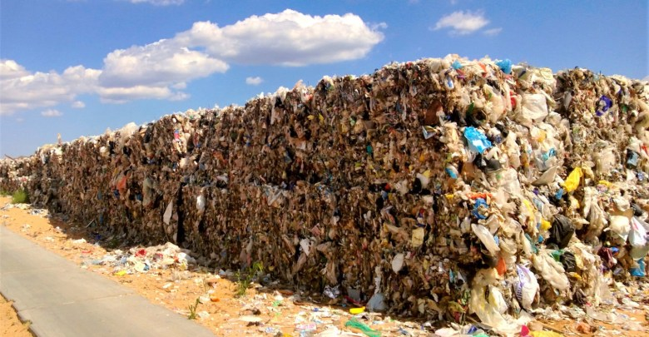

**Класс экономической деятельности: добыча полезных ископаемых**

**добыча на других планетах и астероидах**

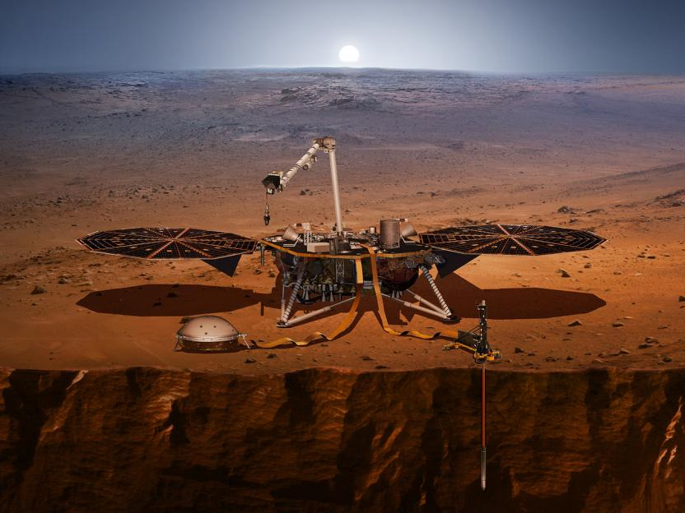

**Класс экономической деятельности: обрабатывающие производства**

**Производство белка из личинок насекомых**

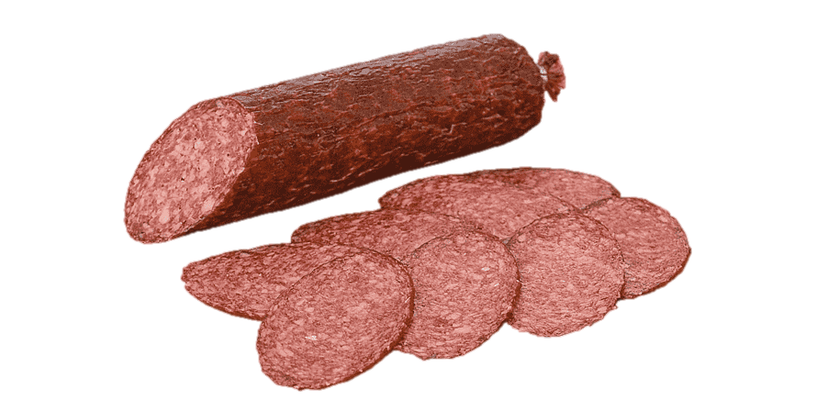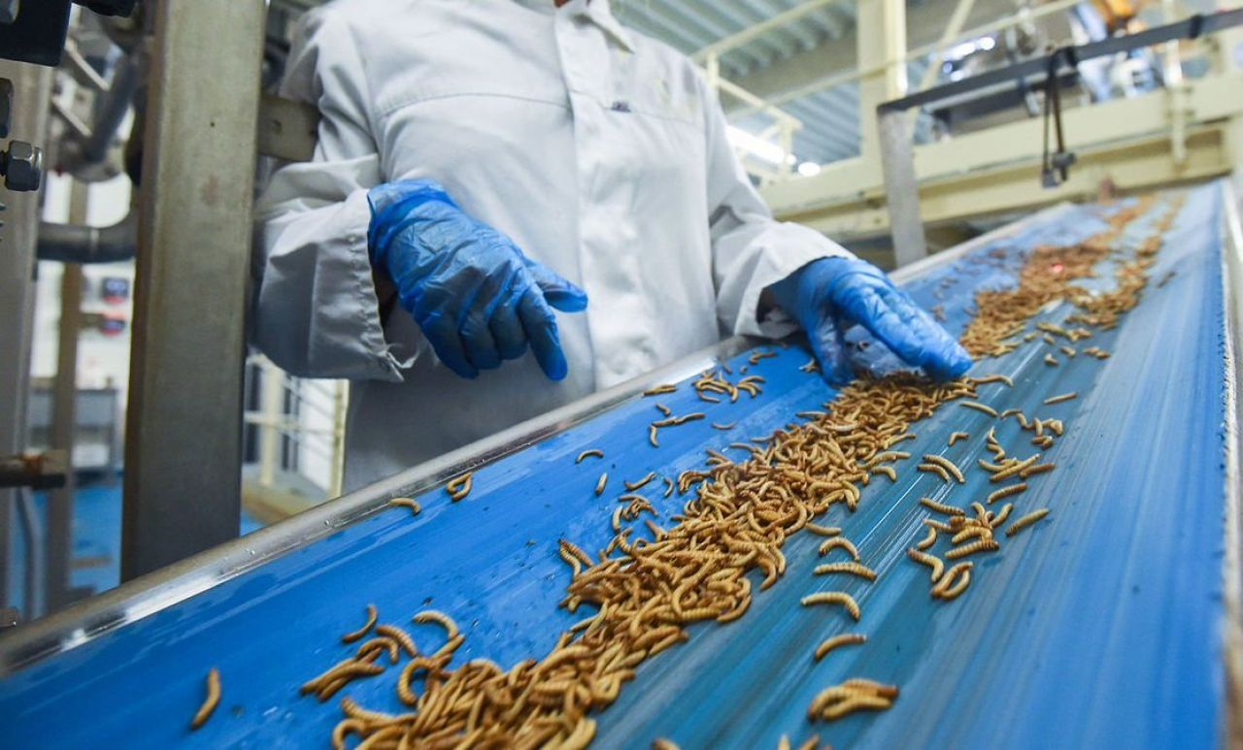

**Класс экономической деятельности: обрабатывающие производства**

**Электронный текстиль** является материалом, проводящим и одновременно потребляющим электрическую энергию. Он объединил две ранее самостоятельные области: текстиль и электронику

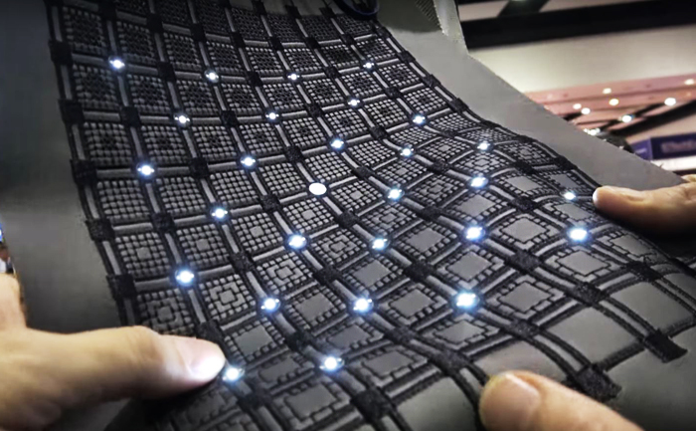

**Класс экономической деятельности: обрабатывающие производства**

**Активный текстиль** обладает каким-либо функционалом, например,

интегрирование в ткань ароматных молекул, косметических или термохромных волокон в виде микрокапсул для предохранения от неприятных запахов, для сохранения тепла и создания эффекта люминесценции.

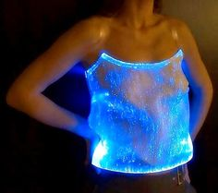

**Класс экономической деятельности: обрабатывающие производства**

**Эко-техно текстиль** из переработанной старой одежды

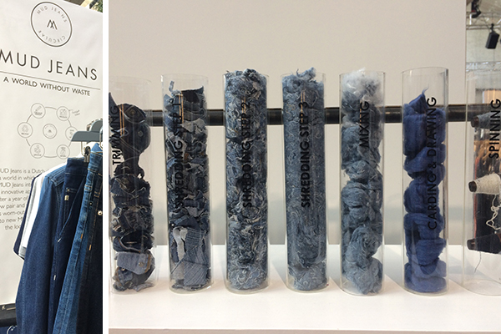

**Класс экономической деятельности: обрабатывающие производства**

**Обработка древесины**

**Термически модифицированная древесина**



**Класс экономической деятельности: обрабатывающие производства**

**Обработка древесины**

**Стабилизация древесины. Вакуумная пропитка древесины**

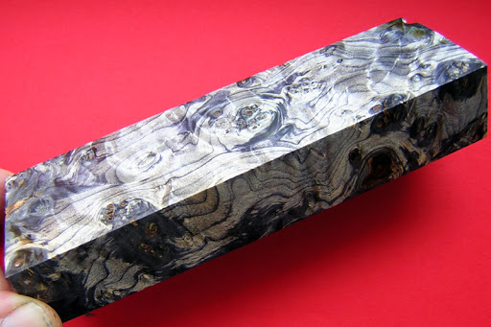

**Класс экономической деятельности: обрабатывающие производства**

**Производство бумаги**

**Бумага из пластика**

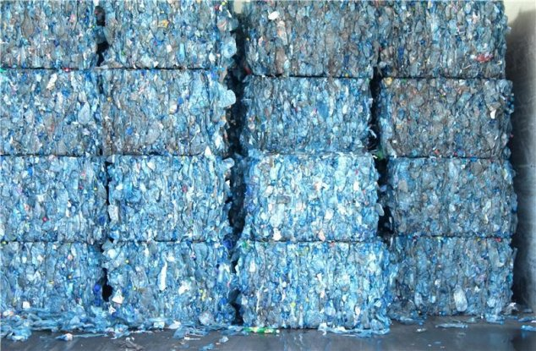



**Класс экономической деятельности: деятельность в области информации и связи**

**Искусственный интеллект**

Пример: впервые дизайн стула создан искусственным интеллектом



**Технологии нанодисперсных материалов**

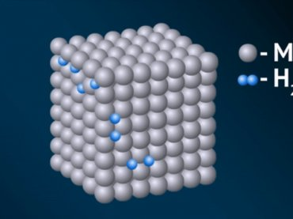

Технология строительных материалов неразрывно связана с использованием дисперсных систем, состоящих из жидкой, твёрдой и газообразной фаз.

Чем меньше размер твёрдых частиц , тем меньше внутренних дефектов они содержат, тем прочнее формируется итоговая конструкция.

Нанодисперсные порошки магния могут стать перспективным материалом для изготовления аккумуляторов водорода для автомобильного транспорта.

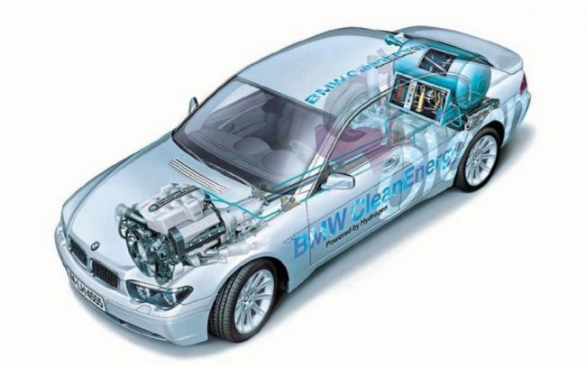

**Класс экономической деятельности: обрабатывающие производства**